Информация о проделанной работе в рамках проекта «Здоровые города и поселки»

ГУО «Средняя школа №2 г.п. Кореличи»

|  |  |  |  |
| --- | --- | --- | --- |
| №п/п | Дата | Название мероприятия | Количество участников |
| 1 | 25.01.2025 | Спортландия «2+2» | 51 |
| 2 | 15.02.2025 | Игра-эстафета «Богатырская сила» | 42 |
| 3 | 08.02.2025 | День здоровья. Спортивный час «Весёлая спортландия» | 52 |
| 4 | 01.02.2025 | День здоровья. Час здоровья «Пионербол» | 20 |
| 5 | 15..03.2025 | Своя игра «Здоровый образ жизни» | 30 |

1. Среди учащихся 2-4 классов прошла Спортландия «2+2», где самые спортивные ребята класса отстаивали первенство класса.

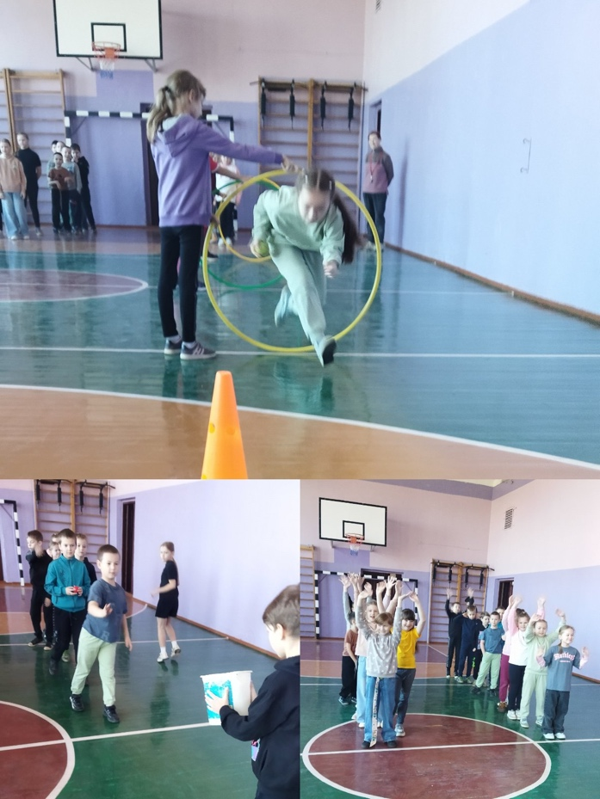

1. Игра-эстафета «Богатырская сила» 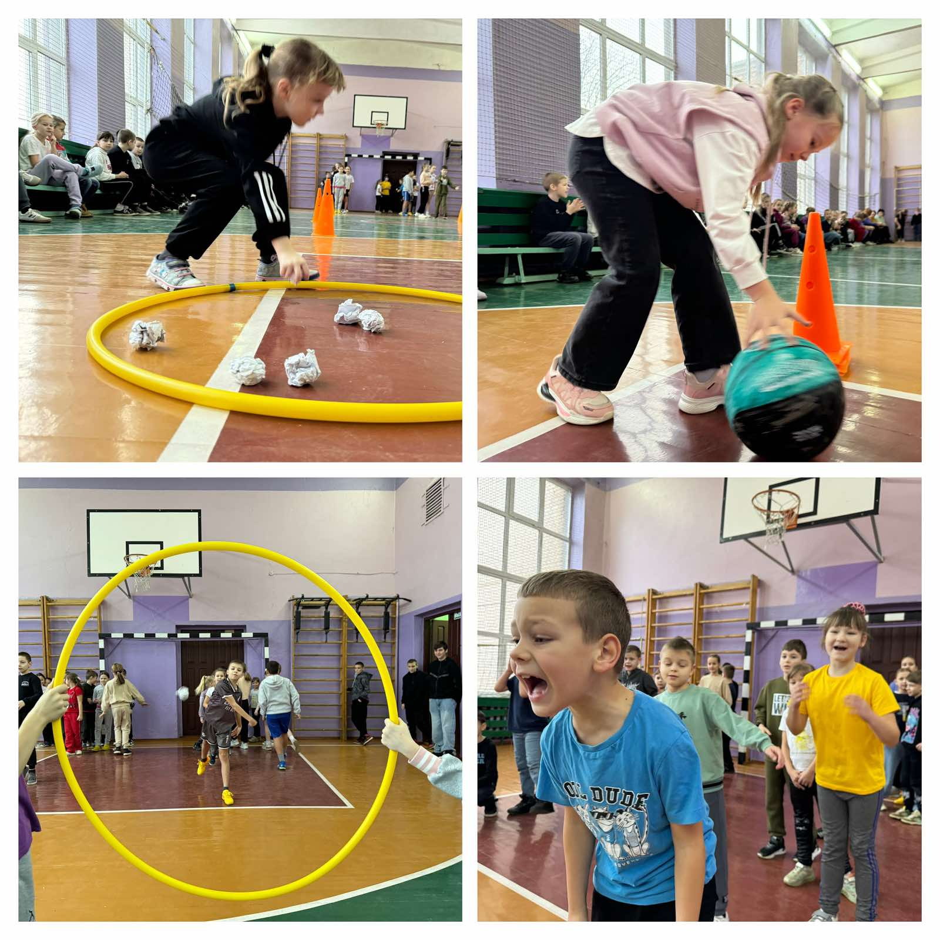
2. День здоровья. Спортивный час «Весёлая спортландия»

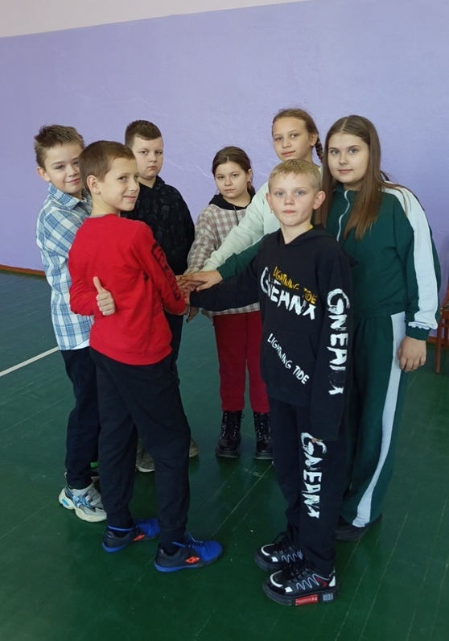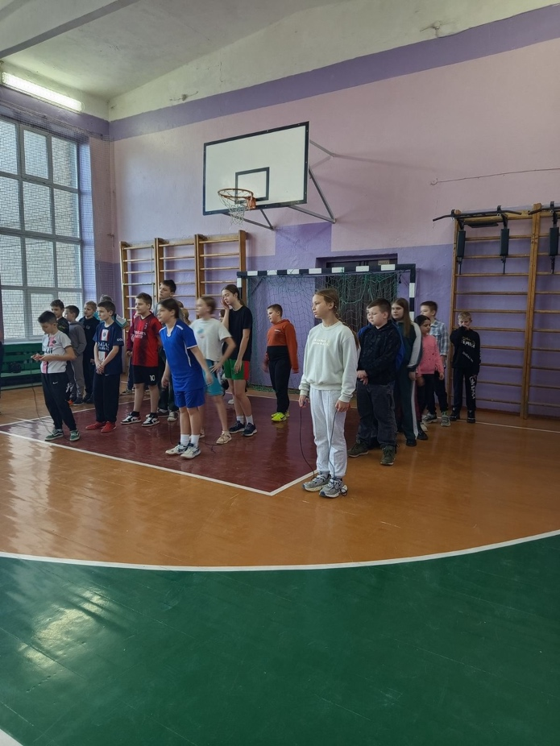

1. День здоровья. Час здоровья «Пионербол»

. 